ESCOLA

Estudo do Meio – Ficha Informativa n.º 30

Nome:_______________________________________ Data: __/___/____

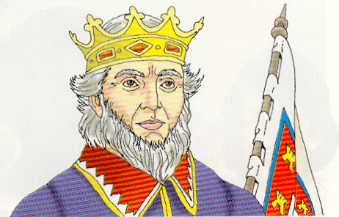

Actualidade
Desde 1143, Portugal foi governado por um rei. Era uma monarquia.
Na monarquia, o chefe da Nação é o rei.
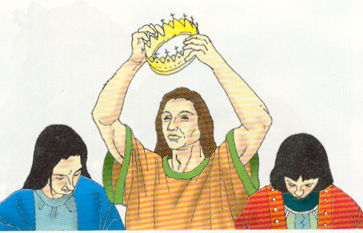
O rei governa durante toda a vida.
Quando o rei morre, sucede-lhe o seu filho mais velho.

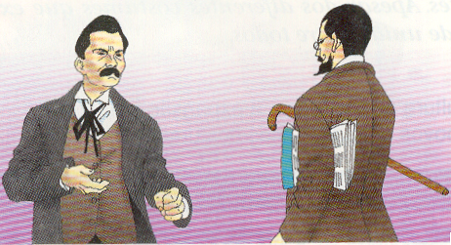
Muitos portugueses começaram a não gostar desta forma de governo, porque achavam que o rei não tinha competência para resolver os problemas da sociedade portuguesa e que só outra forma de governo o podia conseguir.
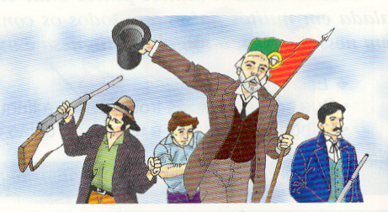
Em 1910, no dia 5 de Outubro, deu-se uma revolução que pôs fim à monarquia e proclamou-se a república.
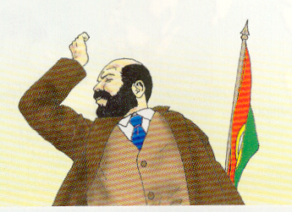
A república é uma forma de governo em que o poder é exercido por um presidente, escolhido pelo povo através de eleições.

Os governos que se formaram após a revolução não conseguiram acabar com os problemas da Nação. Os governos pouco tempo se mantinham no poder.
Os Portugueses sentiam-se inseguros.

